В рамках городского проекта "Школа - часть городского пространства"  в школе №85 был разработан проект «Музеи Г. Красноярска глазами детей», который будет реализован в 2024-2025 учебном году в 1-11 классах. Проект был представлен на ежегодном педагогическом совете классным руководителям в сентябре 2024г.

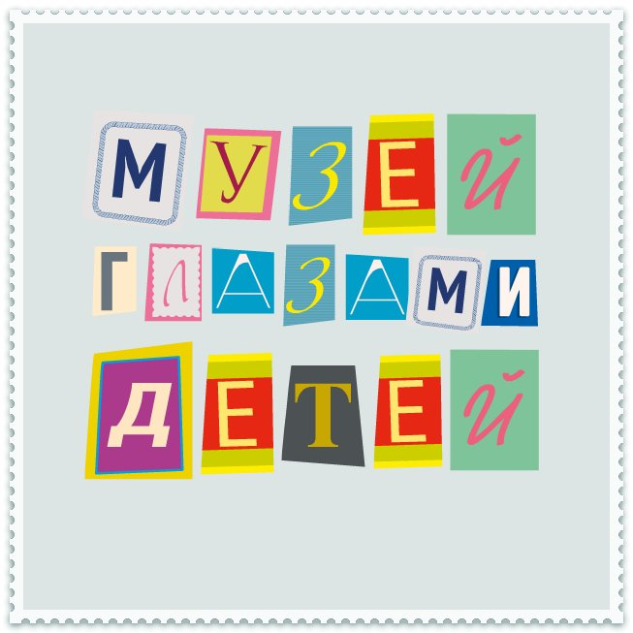

Цель проекта популяризация истории Красноярского края через создание интересного и содержательного видеоконтента и буклета "Мы в музей" о музее и его экспозициях, который вызывает желание поделиться своим опытом по патриотическому воспитанию, приобщению дошкольников к духовным ценностям своей Родины через культуру и искусство с разными регионами нашей страны.  
В то же время, интерес к музеям в настоящее время возрастает. Мы задумались о том, как приобщить педагогов, школьников и их родителей к музейному пространству с учётом современных требований и на доступном для всех уровне.  
В основе проекта лежит Концепция духовно-нравственного воспитания российских детей школьного возраста, в которой задача воспитания гражданина и патриота в сотрудничестве с семьями и другими субъектами социализации является первоочередной для образовательных учреждений.

